DOCUMENTO CON LAS MEMORIAS, RELATORÍAS Y EVIDENCIAS FOTOGRÁFICAS (CON CESIÓN DE DERECHOS) DEL PROCESO DE FORMULACIÓN PARTICIPATIVA DEL PROGRAMA DISTRITAL DE AGRICULTURA URBANA Y PERIURBANA

FASE DE PROBLEMATIZACIÓN

SISTEMATIZACIÓN ASAMBLEA TERRITORIAL TORCA

Convenio específico de cooperación No. JBB-C- 007 DE 2020
Organización de Estados Iberoamericanos - OEI
Jardín Botánico de Bogotá - JBB

Bogotá 2021

SISTEMATIZACIÓN ASAMBLEA TERRITORIAL TORCA

TABLA DE CONTENIDOS
LISTA DE FIGURAS 3
LISTA DE TABLAS 4
INTRODUCCIÓN 5
1. Convocatoria y asistencia. 6
2. Desarrollo de la reunión. 12
2.1. Inicio de la sesión 13
2.2. Presentación del equipo OEI 14
2.3. Presentación correo y números de contacto en caso de inconsistencia o inquietudes 15
2.4. Presentación plataforma Teams 15
2.5. Presentación Protocolo y normas de participación 16
2.6. Presentación participantes de la Asamblea Torca 17
2.7. Taller Expectativas de la Asamblea Territorial Torca 18
2.8. Presentación Formulación del programa AUPA 20
2.9. Presentación Diagnóstico Evolución y Estado de la AUPA 20
2.10. Validación presentación de diagnóstico y problematización 21
2.11. Validación de conceptos 23
2.12. Taller determinación Problema principal de la AUPA 24
2.13. Taller determinación Causa y Efectos de la AUPA 25
2.14. Cierre de la sesión 25
3. Resultados de los ejercicios de Participación 26
3.1. Validación de conceptos 26
3.1.1. Agricultura Urbana 26
3.1.2. Agricultura Periurbana 28
3.1.3. Agricultura Urbana y Periurbana Agroecológica 30
3.2. Taller determinación Problema 32
3.3. Taller determinación Causas y efectos 34
4. Aspectos Destacables 38
5. Conclusiones 39
6. Recomendaciones del espacio de participación 39
7. Anexos 42
Anexo 1: Listado de Asistencia 42
Anexo 2: Memoria Asamblea Territorial Salitre 44
Anexo 3: Base de datos convocatoria, asistencia y participación 44
Anexo 4: Presentación Formulación del programa AUPA 44
Anexo 5: Presentación Diagnóstico Evolución y Estado de la AUPA y Problemas Base 45
Anexo 6: Video saludo Directora JBB 45

LISTA DE FIGURAS

Figura 1 Proceso de Convocatoria 8
Figura 2 Asistencia de la sesión 9
Figura 3 Participantes de la Sesión 9
Figura 4 Listado participantes por localidad 10
Figura 5 Listado participantes por otras localidades 11
Figura 6 Saludo Directora del JBB 13
Figura 7 Equipo de Apoyo Taller 14
Figura 8 Presentación correo y número de contacto 14
Figura 9 Presentación Plataforma Team 15
Figura 10 Normas de la sesión 15
Figura 11 Aprobación Normas de la sesión 17
Figura 12 Fotografía de los participantes 5 18
Figura 13 Resultados: expectativa de los participantes 6 19
Figura 14 Presentación Formulación programa AUPA 20
Figura 15 Presentación Diagnóstico y evolución de la AUP y Presentación Problema Base 21
Figura 16 Validación presentación de diagnóstico y problematización 22
Figura 17 Propuesta validación presentación de diagnóstico y problematización 23
Figura 18 Definición Agricultura Urbana 23
Figura 19 Definición Agricultura Periurbana 24
Figura 20 Definición Agricultura Urbana y periurbana Agroecológica 24
Figura 21 Presentación recordatorio 26
Figura 22 Aprobación concepto Agricultura Urbana 27
Figura 23 Nube de ideas concepto Agricultura Urbana 27
Figura 24 Aprobación concepto Agricultura Periurbana 29
Figura 25 Nube de ideas concepto Agricultura Periurbana 29
Figura 26 Aprobación concepto Agricultura Urbana y Periurbana Agroecológica 31
Figura 27 Nube de palabras Agricultura Urbana y Periurbana Agroecológica 31
Figura 28 Nube de palabras Principal problema Agricultura urbana y Periurbana Agroecológica 33
Figura 29 Causas y efectos que exponen las y los agricultores 38
Figura 30 Resultados, cumplimiento de expectativas 40
Figura 31 Resultados, evaluación metodología y herramientas 40
Figura 32 ¿Asistirá a los próximos espacios de encuentro? 41
Figura 33 Propuestas de los participantes 42

LISTA DE TABLAS

Tabla 1 Proceso de Convocatoria 8
Tabla 2 Información de Asistentes y Participantes Asamblea Torca 9
Tabla 3 Listado participantes por localidad 10
Tabla 4 Listado participantes por otras localidades 11
Tabla 5 Información de la Asamblea 13
Tabla 6 Conceptos priorizados Expectativas de la Asamblea 19
Tabla 7 Conceptos Expectativas de la Asamblea 19
Tabla 8 Conceptos priorizados de Agricultura Urbana 28
Tabla 9 Conceptos de Agricultura Urbana 28
Tabla 10 Conceptos Agricultura Periurbano 30
Tabla 11 Conceptos Agricultura Periurbano 30
Tabla 12 Conceptos Agricultura Urbana y Periurbana Agroecológica 32
Tabla 13 Conceptos Agricultura Urbana y Periurbana Agroecológica 32
Tabla 14 Principal problema priorizado Agricultura urbana y Periurbana Agroecológica 33
Tabla 15 Principal problema Agricultura urbana y Periurbana Agroecológica 34
Tabla 16 Causas y efectos que exponen las y los agricultores 36

INTRODUCCIÓN

Este documento sistematiza la información de las memorias, relatorías y evidencias fotográficas de la primera Etapa – Problematización de la formulación participativa del Programa Distrital de Agricultura Urbana y Periurbana Agroecológica – PDAUPA.

El ejercicio participativo debido a las restricciones definidas por el gobierno nacional y distrital que se presentaban a la fecha de su realización se hizo de manera virtual con presencia de agricultores urbano y periurbanos y actores locales del territorio de Fucha, compuesto por las localidades de: San Cristóbal, Los Mártires, Antonio Nariño, Puente Aranda y Kennedy, los cuales se convocaron, inscribieron y asistieron al taller estructurado para formular los elementos básicos para el PDAUPA.

De acuerdo a la metodología definida para para la formulación participativa del PDAUPA esta inicia con la Etapa de Problematización, la cual busca definir los elementos para la estructuración de un árbol de problemas a través de ejercicios participativos que permitan construir un problema central y las causas y efectos que explican las complejidades de la agricultura urbana y periurbana en Bogotá y serán la base para formular los componentes estratégicos, la cadena de valor y el plan de acción del programa desde una perspectiva de la planificación.

En este documento se encuentra de forma estructurada la información que se generó durante el ejercicio participativo para la formulación del PDAUPA en su Etapa de Problematización y un análisis e interpretación crítica del proceso de diálogo y participación que se realizó con los diferentes actores de la agricultura urbana y periurbana a escala local.

El documento inicia con la presentación y análisis de la información de la convocatoria y asistencia de los actores al espacio de participación; se describen cada uno de los momentos que tuvo la actividad de participación destacando los aspectos metodológicos y los resultados generales. Posteriormente, se hace énfasis en los resultados de los talleres realizados para la construcción de la problematización, en este apartado se detalla los resultados de las herramientas virtuales utilizadas para la consolidación de los aportes de los asistentes que permitirán la construcción del problema principal y sus causas y efectos. Por último, el documento presenta a manera de resumen algunos aspectos destacables que se presentaron durante la sesión, se plantean algunas conclusiones y una evaluación y recomendación dejada por los asistentes al evento en el que se destacan los aspectos positivos, negativos y de mejora para las próximas actividades.
Con esta sistematización de la Asamblea Territorial y con la agregación de todos los espacios se pretende construir el problema central que será resuelto a través de la formulación del programa distrital de agricultura urbana y periurbana agroecológica, se aportan elementos para la construcción de las causas y efectos derivados el problema central, logrando asi la construcción de un árbol de problemas que será la base de la formulación del PDAUPA.
Por último, esta documento deja una serie elementos aportados por los asistentes en términos de experiencias, conocimientos y lecciones aprendidas que podrán ser incorporadas más adelante en el proceso de formulación del PDAUPA.

1. Convocatoria y asistencia.
La Asamblea Territorial Torca, fue un encuentro virtual con las y los agricultores de las localidades: Usaquén, Chapinero, Suba y Barrios Unidos realizado el día martes 25 de mayo del 2021
El proceso de convocatoria de los actores de la agricultura urbana y periurbana a las Asambleas Territoriales se dio inicio con posterioridad a la aprobación de la metodología para la formulación participativa del Programa Distrital de Agricultura Urbana y Periurbana Agroecológica – PDAUPA por parte del Jardín Botánico de Bogotá, en la cual se definieron cada una de las etapas para la formulación del programa y se definieron cuáles serían los espacios de participación con los que se contaría.
Para la primera etapa de formulación participativa del PDAUPA, denominada Etapa de Problematización se definio que los espacios de participación iban a ser seis (6) espacios: cuatro (4) asambleas territoriales en las que se distribuirían la totalidad de las diecinueve (19) localidades urbanas de la ciudad bajo un criterio geográfico de las grandes cuencas de la ciudad: Tunjuelo, Fucha, Salitre y Torca. Estos espacios de Asambleas Territoriales se definieron como espacios de encuentro de actores locales de agricultura urbana y periurbana. Los otros dos espacios corresponden a una mesa de actores distritales de agricultura urbana y periurbana en la que se reúnen actores que por su características realizan intervenciones a nivel distrital y que reuniría fundamentalmente a entidades e instituciones gubernamentales y no gubernamentales de sectores académicos, de investigación, de cooperación internacional y sociales y una mesa de mesa interinstitucional de entidades gubernamentales de carácter distrital con competencia en temas de Agricultura Urbana y Periurbana – AUP desde el Acuerdo Distrital 605 de 2015 o que ejecuten proyectos o actividades relacionadas.
La convocatoria de la Asamblea Territorial de Torca y de las otras asambleas territoriales se planteó de manera inicial a través de la convocatoria de la base de datos de beneficiarios y actores identificados por el Jardín Botánico de Bogotá y las bases de datos con las que contaba la OEI relacionadas con proyectos anteriores de agricultura urbana, luego de un ejercicio de depuración y análisis de las bases de datos se observó que en algunas localidades era necesario reforzar algunos actores locales dentro del mapa de actores de la AUP, para lo cual se determinó la necesidad de realizar una convocatoria abierta a los participantes a través de un proceso de preinscripción que se realizo a través de un formulario virtual divulgado a través de una estrategia de comunicaciones soportada en las redes del Jardín Botánico de Bogotá y la OEI.

Con las bases de datos de actores locales de agricultura urbana y periurbana depuradas se procedió a partir del día 24 de febrero a realizar llamadas telefónicas a todos y cada uno de las personas relacionadas, informando sobre el inicio del proceso de formulación participativa del PDAUPA, la invitación a asistir al primer espacio de participación correspondiente a la etapa de problematización e indagación a las personas sobre el interés en asistir al espacio de participación. Con las personas que se contactó y confirmaron su asistencia se procedió a remitir un correo electrónico de confirmación de la actividad, el cual contaba con un enlace para el registro de la asistencia y un enlace para el ingreso a la plataforma de reunión virtual.
Para la convocatoria abierta se realizó una divulgación a través de redes sociales del JBB y la OEI desde el 8 de mayo del 2021 hasta el día viernes 14 de mayo del 2021 en donde se invitó a las personas interesadas a diligenciar un formulario electrónico de preinscripción a través del cual se recolecto la información de base para posteriormente contactar e invitar al espacio de participación. Con la información recolectada se construyó una base datos que se depuro eliminando registros que estuvieran duplicados, no tuvieran como domicilio la ciudad de Bogotá y menores de edad. La información depurada se segmento para cada una de las Asambleas Territoriales y se procedió a convocar a la asamblea territorial correspondiente a cada persona preinscrita a través de un correo de confirmación de la actividad, el cual contaba con un enlace para el registro de la asistencia y un enlace para el ingreso a la plataforma de reunión virtual.
Por último, se incluyó en el proceso de convocatoria una base de datos adicional de actores locales remitida por el Jardín Botánico de Bogotá a los cuales se les convoco a través de correo electrónico de confirmación de la actividad, el cual contaba con un enlace para el registro de la asistencia y un enlace para el ingreso a la plataforma de reunión virtual.
A continuación, en la Tabla 1 se resume manera detallada el proceso de convocatoria realizado para la Asamblea Territorial Torca y se relaciona el número de personas convocadas para el espacio de participación. En la segunda columna se relacionan el número de registros de la base de datos de actores locales depurada con información del JBB y OEI que confirmaron su asistencia a través de llamadas telefónicas y que posteriormente fueron convocadas a través de correo electrónico. En la tercera y cuarta columna se relaciona el número de registros de personas se preinscribieron a través de la convocatoria abierta, en la columna 3 aparecen los preinscritos totales y en la columna cuatro aparecen los preinscritos luego del ejercicio de depuración, la totalidad de estas personas fueron convocadas a través de correo electrónico. En la columna 5 se relacionan el número de registros enviados por una base de datos adicional que remitió el JBB los cuales fueron convocados por correo electrónico. En la columna 5 se relaciona la totalidad de convocados a través del correo electrónico para la asistencia al espacio de participación de la Asamblea Territorial (este valor corresponde a la sumatoria de las columnas 2, 3 y 4). Por último, en la columna 6 se relaciona el número de formularios de inscripción para el espacio de participación, diligenciados por las personas a las que se les envió el correo electrónico.

ESPACIO DE PARTICIPACIÓN | Base de datos JBB-OEI Llamadas (Correo) | Convocatoria abierta |  | Bases de Datos adicional JBB (Correo) | CONVOCADOS POR CORREO | FORMULARIO DE INSCRITOS (DILIGENCIADO EN SESIÓN)
 |  | Preinscripción total | Preinscripción depurada (correo)
ASAMBLEA TERRITORIAL TORCA | 98 | 196 | 148 | 35 | 281 | 66
Tabla 1 Proceso de Convocatoria

A continuación en la Figura 1 se presenta número de personas convocadas para la Asamblea Territorial Torca.

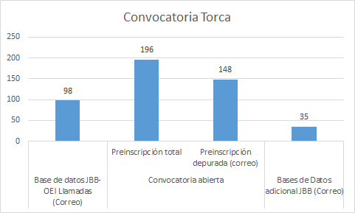
Figura 1 Proceso de Convocatoria

A continuación, se presenta en la Tabla 2 un resumen la asistencia a la Asamblea Territorial Torca, toda vez que el espacio de participación se realizó de manera virtual algunas personas ingresaron a la reunión y no se registraron es por ello que se presentan dos categorías en la tabla los Asistentes y los Participantes. La categoría de asistentes corresponde al total de personas que ingresaron a la reunión, para lo cual se registran tres momentos de la reunión: al inicio, el máximo de asistentes y al final, estos datos son tomados de la plataforma electrónica de reunión utilizada denominada Teams y de las grabaciones del sistema. La segunda categoría corresponde a las personas que realizaron el registraron en el formulario de registro y/o a través de la plataforma de reunión virtual Teams.

Espacio de Participación | ASISTENTES (Datos tomados de Grabaciones) |  |  | PARTICIPANTES
Asamblea Territorial Fucha | INICIO | MAX | FINAL | Registro Participantes | Registro Parcial | Registro Completo | Sin Registro
 | 40 | 50 | 37 | 44 | 16 | 28 | 6
Tabla 2 Información de Asistentes y Participantes Asamblea Torca

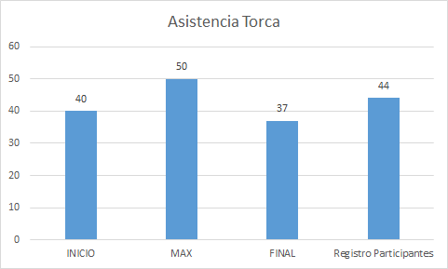
Figura 2 Asistencia de la sesión

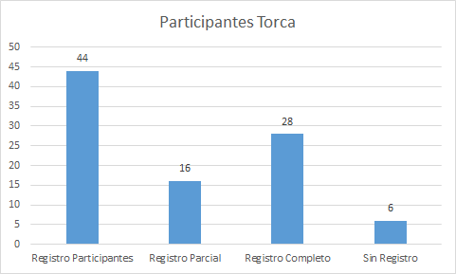
Figura 3 Participantes de la Sesión

Para la sesión de asamblea Territorial Cuenca Torca, se convocaron huerteros y huerteras de las localidades de Usaquén, Chapinero, Suba y Barrios Unidos; en la Tabla 3 y Figura 4: Listado participantes por localidad, se presenta el número de personas que asistieron de las localidades citadas; no obstante, se presentaron personas de otras localidades. En la Tabla 4 y Figura 5: Listado participantes por otras localidades, se presentan la cantidad de personas que asistieron y las localidades a las que pertenecían.

CONSOLIDADO DE LA LOCALIDAD
USAQUÉN | 1
SIN LOCALIDAD | 1
CHAPINERO | 2
BARRIOS UNIDOS | 7
SUBA | 15
OTRAS LOCALIDADES | 29
TOTAL | 55
Tabla 3 Listado participantes por localidad

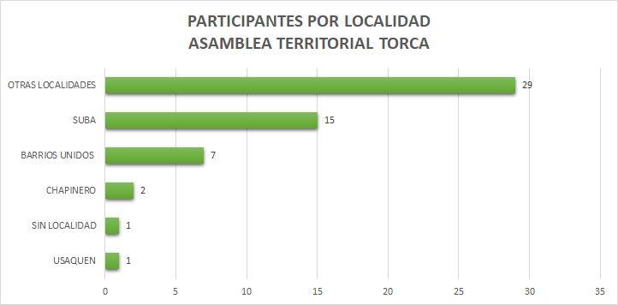
Figura 4 Listado participantes por localidad

PARTICIPANTES POR LOCALIDAD OTROS TERRITORIOS
KENNEDY | 1
LA CANDELARIA | 1
SAN CRISTÓBAL | 1
USME | 1
RAFAEL URIBE | 3
ENGATIVA | 4
BOSA | 7
TOTAL | 18
Tabla 4 Listado participantes por otras localidades
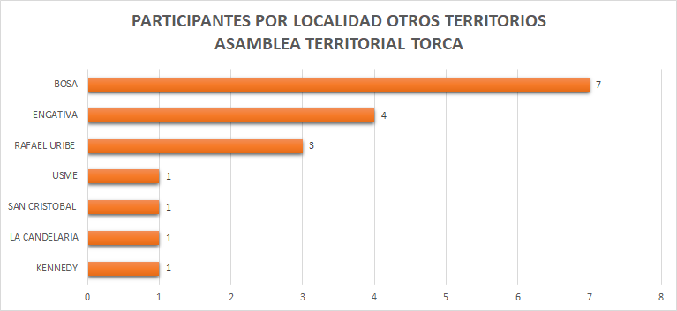
Figura 5 Listado participantes por otras localidades

2. Desarrollo de la reunión.

Fecha de encuentro: martes 25 de mayo de 2021
Link de ingreso a la sesión: | https://bit.ly/3uUiyVx
Link para el registro de datos de las y los huerteros participantes: | https://forms.office.com/r/bwUDqYRWN9
Link video de la sesión:
Hora de inicio | 8:15 am
Hora final | 12:00 m
Duración de sesión | 3:20
Moderadora Principal | Ingeniera Pastora González Colino
Correo y números de contacto del equipo OEI por si hay inconsistencias en la conexión de las y los participantes | programaaupa@contratista.oei.org.co y los números con WhatsApp:  302 3384469 y 321 7301182
Tabla 5 Información de la Asamblea

2.1. Inicio de la sesión
Inicialmente se realiza un saludo general y se dan unos minutos de espera para que las y los participantes agricultores se conecten a la sesión virtual 8:15 a.m. Por consiguiente, se da la apertura del encuentro a cargo de la moderadora principal la ingeniera Pastora González Colino quien hace parte del equipo (OEI) Organización de Estados Iberoamericanos para la Educación la Ciencia y la Cultura; en manifestación de dar recibimiento a las y los huerteros de las distintas localidades que asisten de forma participativa en referencia a la formulación del Programa Distrital de Agricultura Urbana y Periurbana en la etapa de problematización.
Es entonces que menciona la importancia de que los asistentes diligencien el formulario de inscripción, siendo así, se hace la invitación formal por el chat suministrando el respectivo link, adicional, se informa con el debido consentimiento que la actividad será grabada para obtener las memorias que darán cuenta del ejercicio participativo.
Seguido de esto, los funcionarios del JBB comparten un saludo acompañado de una presentación personal y mencionan la importancia del encuentro entre las localidades para la formulación del Programa de Agricultura Urbana Periurbana y Agroecológica.
En consecuencia, la ingeniera Pastora González explica en qué consiste el convenio de cooperación que celebra el Jardín Botánico de Bogotá (JBB) con la (OEI).
Luego se transmite un video de bienvenida de la directora del Jardín Botánico de Bogotá Martha Liliana Perdomo quien resalta la importancia de que las y los agricultores participen en la Formulación del Programa Distrital de Agricultura Urbana
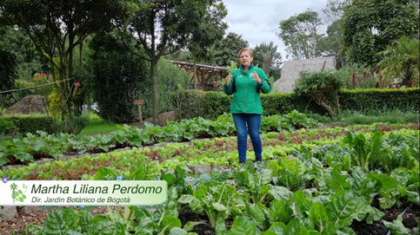
Figura 6 Saludo Directora del JBB

2.2. Presentación del equipo OEI
Después, se dispone la presentación de los profesionales de la OEI. Cada integrante del equipo menciona su nombre completo y el área de intervención profesional en el convenio para la formulación del Programa de AUPA
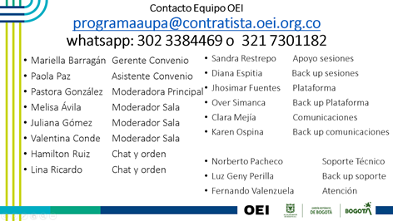
Figura 7 Equipo de Apoyo Taller

2.3. Presentación correo y números de contacto en caso de inconsistencia o inquietudes
Luego retoma la palabra la ingeniera Pastora González exponiendo el contenido de una presentación que emite un correo y números de contacto para que los asistentes se comuniquen en caso de tener dificultades con la conexión o inquietudes referentes al encuentro participativo.
Figura 8 Presentación correo y número de contacto

2.4. Presentación plataforma Teams
Continuando con la primera parte del encuentro Jhosimar Fuentes del equipo OEI explica que los iconos que aparecen en la plataforma Teams funcionan como medio de participación donde las y los asistentes tienen la posibilidad de hacer la selección para levantar la mano e intervenir, escribir por el chat o abrir cámara y micrófono en el momento que sea solicitado.
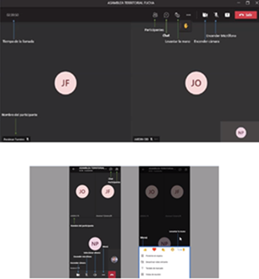
Figura 9 Presentación Plataforma Team

2.5. Presentación Protocolo y normas de participación
En cuanto a la presentación del Protocolo de participación la ingeniera Pastora González narra las normas de la sesión y menciona que es importante tener claridades de identidad en la conexión, respeto en los tiempos de intervención y referir el discurso a temas relacionados con la Agricultura Urbana Periurbana y Agroecológica en Bogotá. Además de usar adecuadamente los iconos de la aplicación, ser participativo en la sesión y otorgar la palabra.

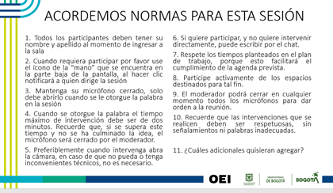
Figura 10 Normas de la sesión

Con el fin de detectar y poner en atención aspectos de acuerdo, desacuerdo, inclusión y la manifestación de saberes, en el transcurso de la reunión se utilizaron herramientas que permitieron la dinamización grupal y la expresión de conocimientos por medio de la virtualidad. Lo anterior, con el uso de Google Forms que posibilitó la elaboración de encuestas cortas; así mismo, la herramienta Mentimeter que permitió crear nubes de palabras adaptándolas a lluvias de ideas y la herramienta Jamboard que expuso un tablero donde se pudo incluir frases relevantes mencionadas por las y los agricultores. Estas herramientas visualizaron respuestas en tiempo real induciendo al ambiente participativo
Luego de que la ingeniera Pastora González expusiera el protocolo de participación las y los agricultores por medio de una encuesta votaron si estaba o no de acuerdo. A continuación se exponen los resultados que se obtuvieron de la encuesta y comparativa de las personas que respondieron la herramienta frente al número total de participantes en la sesión.
Número total de participantes en la sesión: 13
Para la Asamblea del Territorio Torca los participantes que realizaron la encuesta estuvieron 100% de acuerdo con los protocolos y reglas expuestas. No obstante, los participantes de forma verbal sugirieron la ampliación del tiempo para compartir sus ideas, consideraban que 2 minutos era muy poco espacio para hablar y se sugirió ampliar la duración a 3 min por persona.
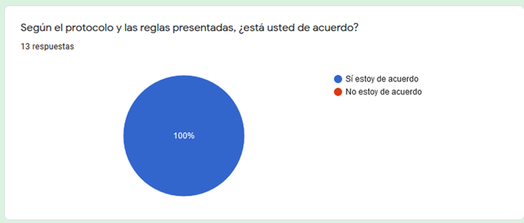

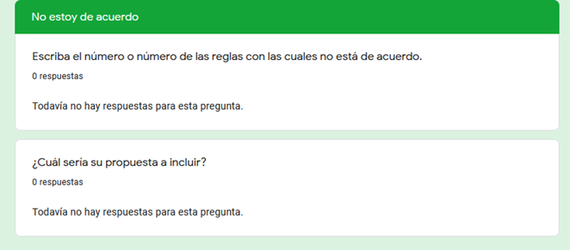
Figura 11 Aprobación Normas de la sesión

2.6. Presentación participantes de la Asamblea Torca

Dando continuidad al desarrollo de la experiencia, esta se divide en tres fases participativas, la primera es la fase que se denominó “conocernos” que involucra las presentaciones de las y los agricultores, quienes mencionan su localidad en representación, incluyendo si pertenecen a alguna organización social o están en algún proceso de cuidado o creación de huertas. En el Anexo 1: Listado de Asistencia, se relaciona la información de cada persona que asistió a la Asamblea Territorial. Se emite la asistencia inicial de 56 personas, un máximo de 66 en conexión virtual y 53 al finalizar el encuentro.

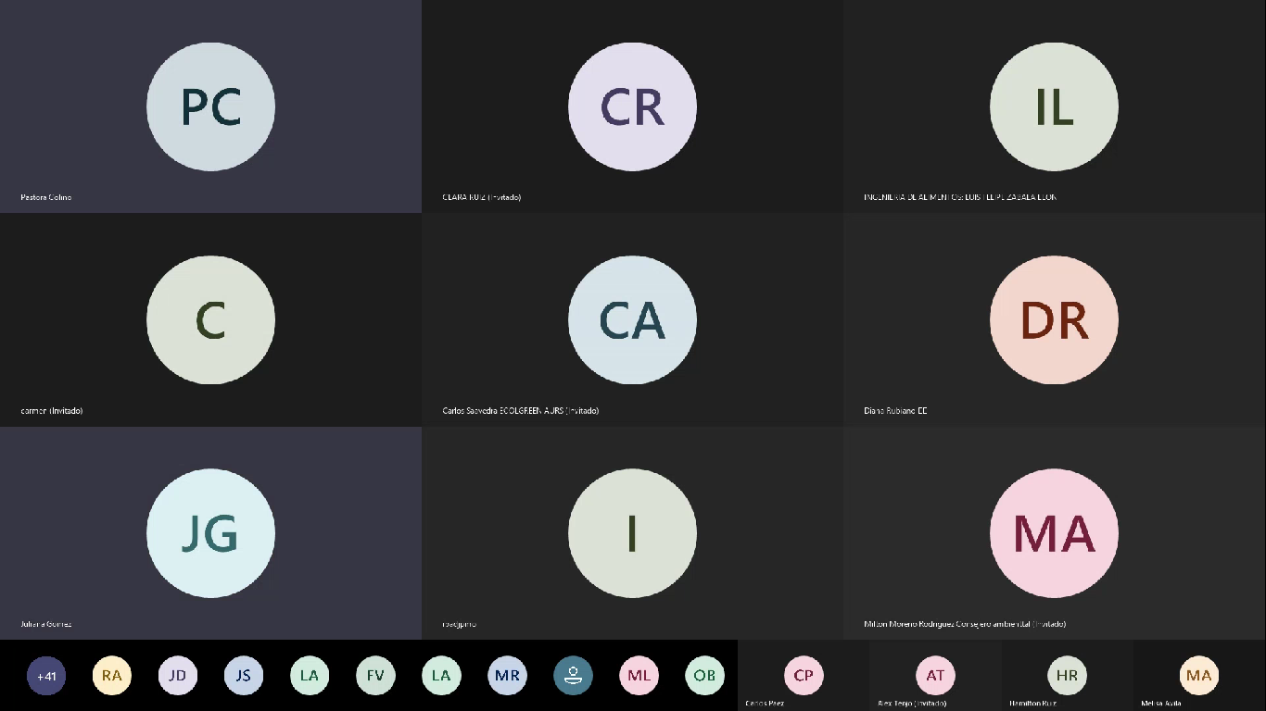
Figura 12 Fotografía de los participantes 5

2.7. Taller Expectativas de la Asamblea Territorial Torca

Dentro de la fase de conocernos se desarrolló el taller de las expectativas que manifiesta las perspectivas a alcanzar de las y los participantes asistentes en la sesión. Es posible afirmar que las expectativas de los participantes durante la asamblea fueron positivas y en la herramienta mentimeter la participación fue de 19 asistentes que manifestaron y facilitaron sus ideas dentro de la nube de palabras, donde el concepto con mayor relevancia dentro fue “aprendizaje”, por ende se puede deducir que hay un marcado interés por conocer e instruirse con la comunidad sobre lo respectivo a agricultura.

Los participantes de la Asamblea realizaron 1 comentario durante el desarrollo de esta actividad, que pueden ser consultados en el Anexo 2 Memoria Asamblea Territorial.

A continuación los resultados de esta actividad:

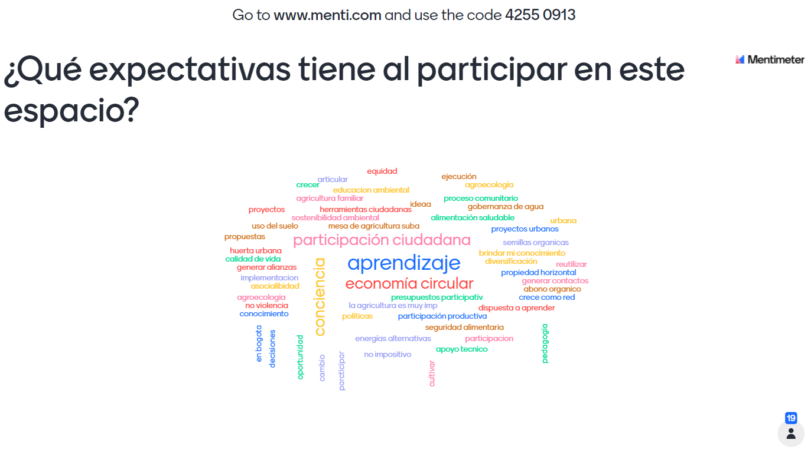
Figura 13 Resultados: expectativa de los participantes 6

Las expectativas que se priorizaron fueron:
Aprendizaje
Economía circular
Participación ciudadana
Conciencia
Tabla 6 Conceptos priorizados Expectativas de la Asamblea

Los conceptos priorizados se acompañaron con:

Presupuesto | Asociabilidad | Herramientas
Sostenibilidad | Conocimiento | Cultivar
Agricultura | Oportunidad | Reutilizar
Propuestas | Alimentación | Salud
Alianzas | Proyectos | Política
Participar | Crecer | Calidad
Tabla 7 Conceptos Expectativas de la Asamblea

2.8. Presentación Formulación del programa AUPA

Después de la actividad de expectativas la moderadora Melisa Avila expone la presentación de la metodología general para la formulación participativa del Programa Distrital de Agricultura Urbana y Periurbana Agroecológica. Ver Anexo 4.
Incluye temas orientadores y normativos como el acuerdo 605 de 2015, en explicación de la consistencia del programa, su proceso, visión y prioridades, se adiciona el esclarecimiento de cómo será el acercamiento a la población participante en los contextos de asambleas territoriales, la mesa de actores distrital y la mesa interinstitucional de AUPA.

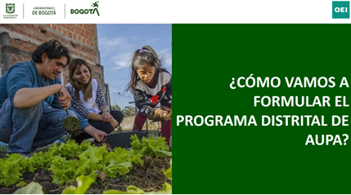
Figura 14 Presentación Formulación programa AUPA

2.9. Presentación Diagnóstico Evolución y Estado de la AUPA

Luego la moderadora Valentina Conde dispone a presentar el Diagnóstico, Evolución y Estado de la Agricultura Urbana Periurbana y Agroecológica en Bogotá, donde se resalta el análisis distrital de las redes y procesos participativos referenciando algunos indicadores que dan cuenta del tipo de población y comunidades que se benefician de este tipo de prácticas. Así mismo, mencionan la trascendencia de la AU en las distintas administraciones que ha tenido la ciudad de Bogotá. Por otro lado, se resalta la importancia de la tradición campesina dentro de la AUP, y se habla de la incidencia Internacional y Nacional como consideraciones representativas, además de presentar el estado actual del territorio de Torca y sus condiciones participativas en torno a la AUPA. Ver Anexo 5

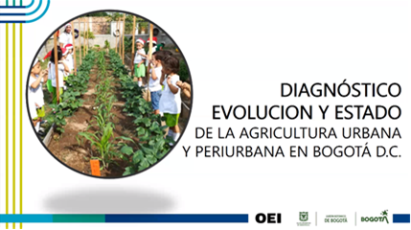
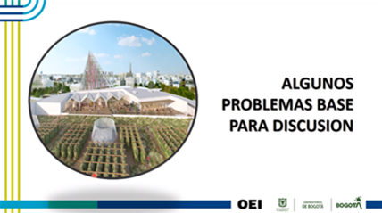
Figura 15 Presentación Diagnóstico y evolución de la AUP y Presentación Problema Base

2.10. Validación presentación de diagnóstico y problemas base de discusión

Al finalizar la exposición del Diagnóstico y evolución de la Agricultura Urbana y Periurbana en Bogotá, se realiza una encuesta virtual referida a la validación de su contenido. A continuación se exponen los resultados que se obtuvieron de la encuesta sobre la validación de la presentación de diagnóstico y evolución de la Agricultura Urbana y Periurbana en Bogotá, y sobre la problematización, en una escala de 1 a 5, siendo 1 poco de acuerdo y 5 totalmente de acuerdo, los comentarios realizados por los participantes y comparativa de las personas que respondieron la encuesta frente al número total de participantes en la sesión.

Los participantes que contestaron la encuesta fueron 9 personas, sus calificaciones estuvieron divididas, la escala de 5, 4, 3 y 2 tuvieron un promedio de 22.2% de aceptación por parte de los participantes y la escala de 1 tuvo un 11.1% de elección por parte de los asistentes.

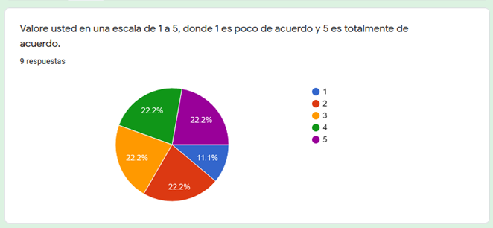
Figura 16 Validación presentación de diagnóstico y problematización

Adicional, cada uno de los asistentes que contestaron la encuesta realizaron las siguientes recomendaciones:

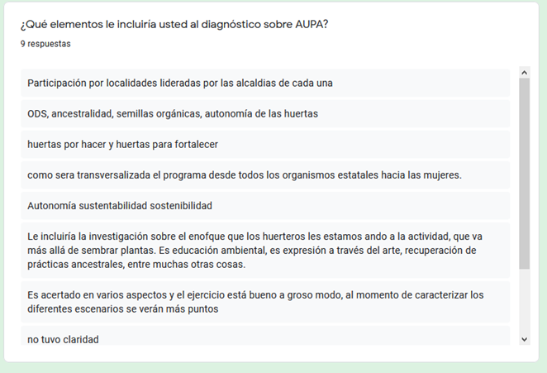
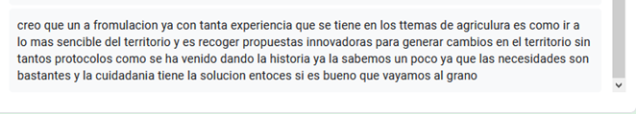
Figura 17 Propuesta validación presentación de diagnóstico y problematización

2.11. Validación de conceptos

En trascendencia informativa durante el encuentro se evidencia la segunda fase de la sesión que se trata de “conceptos y saber” donde el equipo de la (OEI) a continuación muestra contenido que define qué es la Agricultura Urbana, la Agricultura Periurbana y la Agricultura Urbana Periurbana y Agroecológica exponiendo los conceptos extraídos a partir de la experiencia del JBB:

Agricultura Urbana
Figura 18 Definición Agricultura Urbana

Agricultura Periurbana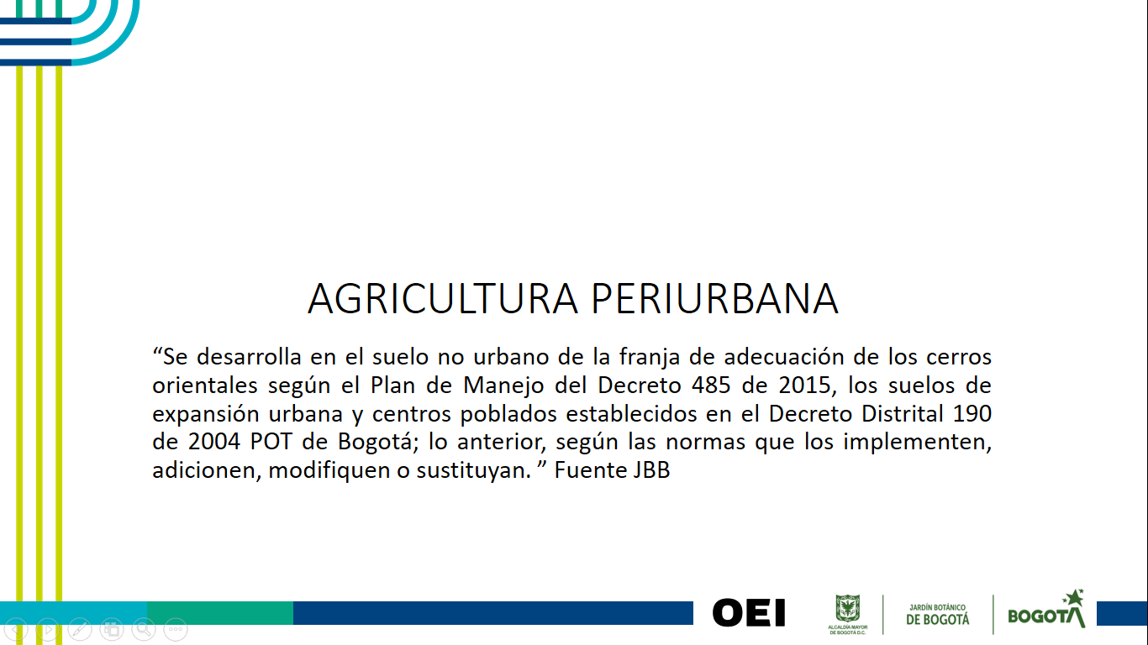
Figura 19 Definición Agricultura Periurbana

Agricultura Urbana y Periurbana Agroecológica
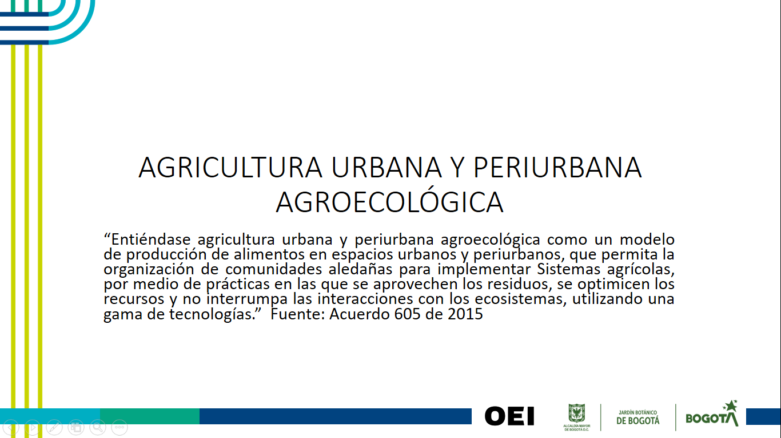
Figura 20 Definición Agricultura Urbana y periurbana Agroecológica

2.12. Taller determinación Problema principal de la AUPA
En consecución con el encuentro y teniendo en cuenta su división, se aborda la tercera etapa que es el bloque de construcción donde de forma participativa las y los asistentes manifiestan dificultades con el fin de detectar el problema central de la AUPA, esto por medio de la realización de un taller de identificación acogiendo observaciones que tengan los participantes, con el fin de construir un árbol de problemas. Esta información obtenida será sistematizada para ser presentada en el taller de estrategia.

Los participantes de la Asamblea realizaron 13 comentarios durante el desarrollo de esta actividad, que pueden ser consultados en el Anexo 2 Memoria Asamblea Territorial.

2.13. Taller determinación Causa y Efectos de la AUPA
Parte de la fundamentación de esta sesión radica en resaltar la formulación del problema central y las situaciones de complejidad comunal que se presentan recurrentes en la práctica de la AUPA haciendo de este apartado un espacio participativo que involucra el ahora de las y los agricultores, con el fin de hacer la exposición del taller de determinación de causas y efectos que atraviesan las situaciones de desafío, oportunidad o preocupación.
Los participantes de la Asamblea realizaron 1 comentario durante el desarrollo de esta actividad, que pueden ser consultados en el Anexo 2 Memoria Asamblea Territorial.

2.14. Cierre de la sesión

Finalmente, la ingeniera Pastora González menciona la importancia de que los participantes diligencien la Encuesta de Satisfacción del encuentro lo que permite tener una pieza evaluativa de la sesión, se suministra el link por el chat. Adicional, se recuerda el correo y los números telefónicos ya suministrados por si las y los asistentes tienen alguna dificultad o inquietud

Los participantes de la Asamblea realizaron 3 comentarios durante el desarrollo de esta actividad, que pueden ser consultados en el documento Memoria de la Asamblea.
Figura 21 Presentación recordatorio

3. Resultados de los ejercicios de Participación

3.1. Validación de conceptos

A continuación se exponen los resultados que se obtuvieron de la encuesta sobre la validación de los conceptos de Agricultura urbana, Agricultura periurbana y Agricultura urbana y periurbana agroecológica; para este taller se realizaron dos actividades por concepto, la primera actividad consistió en la elaboración de una encuesta en donde se elegía si se estaba en total desacuerdo, parcialmente en desacuerdo o totalmente de acuerdo sobre el concepto presentado. El siguiente ejercicio consistió en la elaboración de una nube de palabras para priorizar su definición, resaltar aspectos en su orden de relevancia y clasificar criterios para cada concepto.

3.1.1. Agricultura Urbana

Para el desarrollo del concepto de Agricultura Urbana, se expuso una definición por parte del JBB y se desarrolló el taller de validación y propositivo.

Los participantes que contestaron la encuesta fueron 12 personas, de ellos el 8.3% opinan que están totalmente en desacuerdo, un 66.7% de los participantes están parcialmente de acuerdo y un 25% están totalmente de acuerdo con la definición. Los ajustes que se realicen al concepto de Agricultura Urbana se construirán, mejorarán o se incluirán las propuestas de los participantes

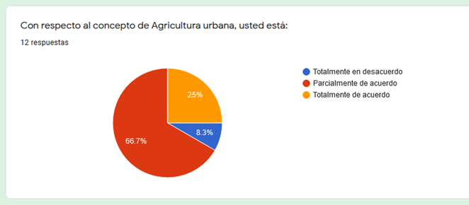
Figura 22 Aprobación concepto Agricultura Urbana

Respecto a la nube de ideas sobre el concepto de Agricultura urbana, participaron 11 personas que aportaron los siguientes conceptos que se podrían integrar a la definición.

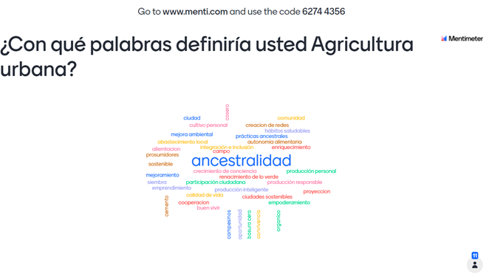
Figura 23 Nube de ideas concepto Agricultura Urbana
Los conceptos que se priorizaron fueron:
Ancestralidad
Tabla 8 Conceptos priorizados de Agricultura Urbana

Y los conceptos priorizados se acompañaron con:
Ciudad | Casero | Comunidad
Cultivo | Redes | Salud
Abastecimiento local | Autonomía | Alimentación
Integración | Inclusión | Enriquecimiento
Campo | Sostenible | Conciencia
Producción | Mejoramiento | Siembra
Emprendimiento | Producción inteligente | Proyección
Bienestar | Cemento | Cooperación
Campesinos | Oportunidad | Basura cero
Orgánico | Empoderamiento
Tabla 9 Conceptos de Agricultura Urbana

3.1.2. Agricultura Periurbana

Para el desarrollo del concepto de Agricultura Periurbana, se expuso una definición por parte del JBB y se desarrolló el taller de validación y propósito.

Los participantes que contestaron la encuesta fueron 12 personas, de ellos un 0% de los participantes están totalmente en desacuerdo, un 91.7% de los participantes están parcialmente de acuerdo y un 8.3% están totalmente de acuerdo con la definición. Los ajustes que se realicen al concepto de Agricultura Periurbana se construirán, mejorarán o se incluirán las propuestas de los participantes.

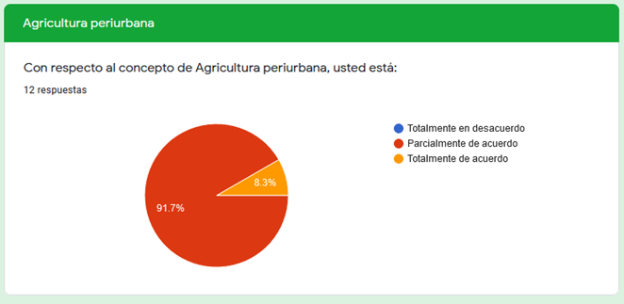
Figura 24 Aprobación concepto Agricultura Periurbana

Respecto a la nube de ideas sobre el concepto de Agricultura periurbana, participaron 8 personas que aportaron las siguientes palabras que se podrían integrar a la definición.
.
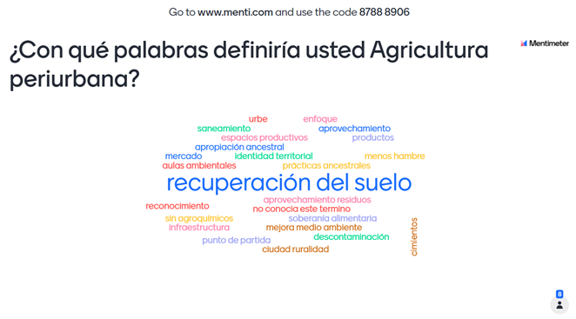
Figura 25 Nube de ideas concepto Agricultura Periurbana

El concepto que se priorizó fue:
Recuperación del suelo
Tabla 10 Conceptos Agricultura Periurbano

Y los conceptos priorizados se acompañaron con:

Urbe | Enfoque | Saneamiento
Aprovechamiento | Productos | Ancestral
Apropiación | Mercado | Identidad
Territorio | Educación | Ambiente
Menos hambre | Reconocimiento | Aprovechamiento residuos
Soberanía alimentaria | Orgánico | Infraestructura
Medio ambiente | Descontaminación | Cimientos
Ciudad | Campo
Tabla 11 Conceptos Agricultura Periurbano

3.1.3. Agricultura Urbana y Periurbana Agroecológica

Para el desarrollo del concepto de Agricultura Urbana y Periurbana Agroecológica, se expuso una definición por parte del Acuerdo 605 de 2015 y se desarrolló el taller de validación y propósito.

Los participantes que contestaron la encuesta fueron 12 personas, de ellos un 0% de los participantes están totalmente en desacuerdo, un 75% de los participantes están parcialmente de acuerdo y un 25% están totalmente de acuerdo con la definición. Los ajustes que se realicen al concepto de Agricultura Urbana y Periurbana Agroecológica se construirán, mejorarán o se incluirán las propuestas de los participantes.
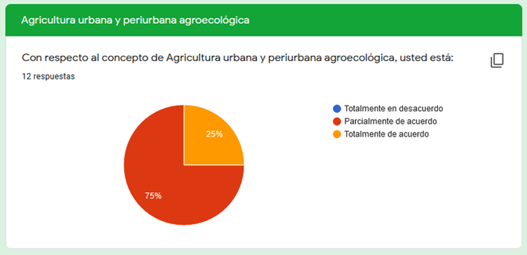
Figura 26 Aprobación concepto Agricultura Urbana y Periurbana Agroecológica

Respecto a la nube de ideas sobre el concepto de Agricultura periurbana, participaron 9 personas que aportaron los siguientes conceptos que se podrían integrar a la definición.
.

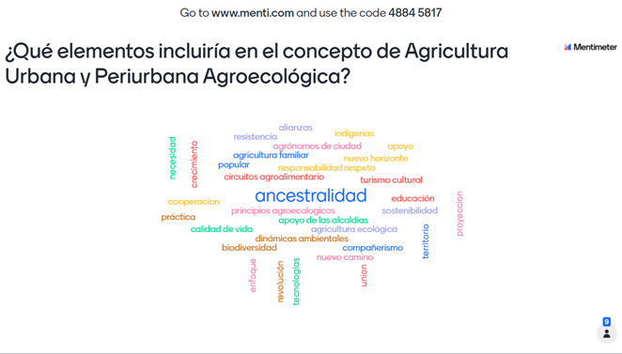
Figura 27 Nube de palabras Agricultura Urbana y Periurbana Agroecológica

El concepto que se priorizó fue:

Ancestralidad
Tabla 12 Conceptos Agricultura Urbana y Periurbana Agroecológica

Y el concepto priorizado se acompañó con:
Alianzas | Resistencia | Indígenas
Agrónomos de ciudad | Horizonte | Apoyo
Agricultura familiar | Necesidad | Crecimiento
Popular | Responsabilidad | Respeto
Circuitos | Agroecológicos | Sostenibilidad
Apoyo alcaldías | Ecológica | Territorio
Proyección | Enfoque | Revolución
Unión | Tecnologías | Nuevo Camino
Tabla 13 Conceptos Agricultura Urbana y Periurbana Agroecológica

3.2. Taller determinación Problema

A continuación se exponen los resultados que se obtuvieron de la nube de palabras sobre la identificación del principal problema de la Agricultura urbana y Periurbana Agroecológica - AUPA con el fin de resaltar y/o priorizar aspectos importantes en orden de relevancia.

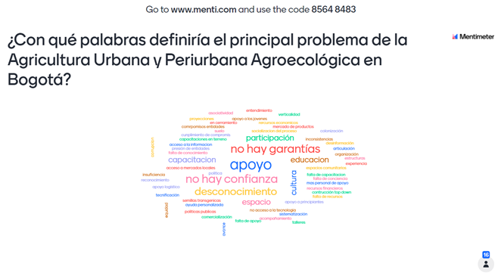
Figura 28 Nube de palabras Principal problema Agricultura urbana y Periurbana Agroecológica

Para esta actividad participaron 16 personas, en esta asamblea los conceptos que se priorizaron fueron:

Apoyo
No hay garantías
Desconocimiento
No hay confianza
Participación
Tabla 14 Principal problema priorizado Agricultura urbana y Periurbana Agroecológica

Y los conceptos priorizados se acompañaron con:

Entendimiento | Asociatividad | Entendimiento
Proyecciones | Apoyo a los jóvenes | recursos
Proyecciones | Cerramientos | Comercialización
Suelo | Socialización | Procesos
Colonización | Participación | Cumplimiento compromisos
Capacitación | Acceso Información | Presión de entidades
Falta conocimiento | Insuficiencia | Reconocimiento
Apoyo logística | Semillas | Ayuda personalizada
Políticas públicas | Avance | Falta Apoyo
Acompañamiento | Talleres | Sistematización
Apoyo a principiantes | Espacio | Falta Conciencia
Inconsistencias | Desinformación | Articulación
Tabla 15 Principal problema Agricultura urbana y Periurbana Agroecológica

3.3. Taller determinación Causas y efectos
En esta etapa de problematización se reflejarán las causas o efectos que las y los huerteros han expuesto como situaciones relevantes y de posible preocupación, esto se dedujo a partir del uso de la herramienta Padlet que de forma virtual permitió crear un tablero digital. Por consiguiente, se resaltan aquellos aspectos reiterados, similares y que se relacionan en las expresiones de los asistentes en procesos de soberanía alimentaria. Lo anterior en apuesta al análisis de necesidades y el reconocimiento histórico-social

Causas | Transparencia y acciones concretas de reivindicación
 | Transparencia
 | Voluntad de la Institucionalidad
 | Falta de compromiso de la institucionalidad
 | No hay garantías en la participación
 | Falta de apoyo e interés por nuevos agricultores. Solo incentivos para organizaciones
 | Articulación
 | Poco conocimiento y articulación de la agricultura urbana
 | Poca participación de los jóvenes
 | Voluntad política de las administraciones distritales para articular las necesidades reales en seguridad alimentaria
 | Innovación en COMERCIO JUSTOdel productor al consumidor lo más directo posible
 | Proyectos interrumpidos
 | Falta de conciencia
 | Desconocimiento
 | Incidencia medio ambiente
 | Cambio climático
 | Falta de articulación institucional
 | Crear mesas de participación ciudadanas continuas mejoras (mensual)
 | Proyectar el que hacer de la a.u hacia ciudad sostenible y sustentable
 | Articular el sector privado, para aportar prototipos dentro de la responsabilidad social empresarial

Efectos | Desconfianza en los procesos
 | Falta de compromiso
 | Poca implementación de la agricultura urbana
 | Desconfianza de parte de la comunidad
 | Falta de participación y compromiso
 | No visibilizar las minorías
 | Desconocimiento de la práctica
 | No se solventa el proyecto ni se genera un futuro
 | Falta de aprobación del acuerdo 605, de las entidades responsables y orientar una política pública Distrital y proyectar la política pública Nacional
 | Pérdida de confianza
 | Interrupción de procesos
 | Corrupción
 | Contratación amañada
 | Fortalecimiento del proyecto en todos sus componentes
 | Fortalecer seguridad
 | Vincular todos los sectores
Tabla 16 Causas y efectos que exponen las y los agricultores
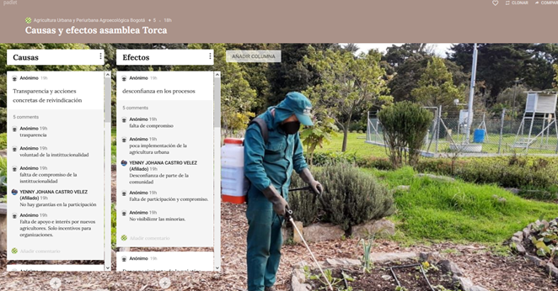
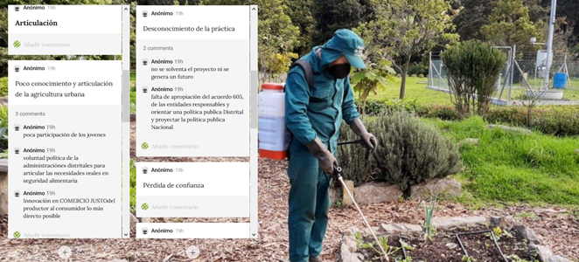
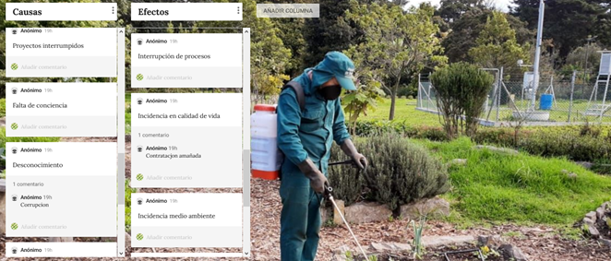
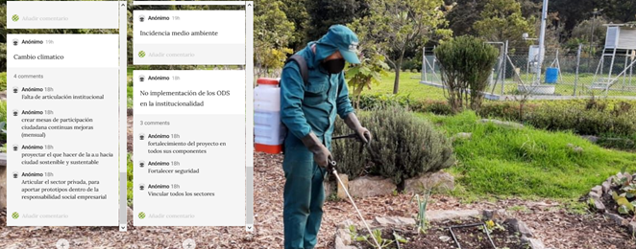
Figura 29 Causas y efectos que exponen las y los agricultores

4. Aspectos Destacables

En esta sección se describen los aspectos más relevantes que expusieron los participantes de la asamblea durante sus intervenciones, en el chat y en los formularios, también se expone la visión que manifestaron para la formulación del Programa Distrital de Agricultura Urbana y Periurbana Agroecológica - PDAUPA:

- La comunidad solicita que haya una participación activa para poder expresar las necesidades, que sean escuchadas, que se tenga en cuenta lo que han comunicado y así se ofrezcan herramientas que ayuden a los participantes teniendo en cuenta lo manifestado.
- Se entabla la posibilidad de generar una articulación con todas las redes de agricultores, que la formación y planeación sea uniforme con todas las huertas en Bogotá, teniendo en cuenta el tiempo y el tipo de huerta que se realizan.
- Compartir redes y generar comunidades, para así crear una red de apoyo que ayuden a crecer conjuntamente.
- Implementar la perspectiva de género, se manifiesta la importancia de las mujeres en la agricultura urbana como una oportunidad de crecer, que permita generar seguridad alimentaria y así las mujeres puedan gestionar y hacer parte de los procesos.

Durante esta sesión los asistentes participaron activamente en la conversación, sin embargo en el momento de intervenir en las encuestas y en las herramientas se ve un promedio de participación de 14 personas, sin embargo al finalizar los comentarios fueron positivos al buscar una “restauración” en la confianza con las instituciones.

5. Conclusiones

A continuación se describen las conclusiones más relevantes de la asamblea y la visión que tienen para la formulación del Programa Distrital de Agricultura Urbana y Periurbana Agroecológica - PDAUPA:

El aprendizaje, la economía, participación ciudadana y conciencia fueron las palabras más recurrentes en el taller de expectativas que se tenían al iniciar la reunión. Siendo estos elementos claves para sopesar la importancia y trascendencia de la agricultura urbana y periurbana en los participantes.

Respecto a la presentación expuesta del diagnóstico de la agricultura urbana y periurbana de Bogotá, surgieron varios comentarios para enriquecerla, en donde se resalto con recurrencia adicionar temas como tener un estudio más local de las localidades de la que estaban presentes en la Asamblea Territorial, proporcionar una mirada más amplia de la AUP siendo esta una práctica que va más allá de sembrar debido a que incluye educación ambiental, expresión a través del arte, recuperación de prácticas ancestrales y forma comunidad

Por otra parte, los conceptos que sobresalen como propuesta para integrarlos en las definiciones de la Agricultura urbana, Agricultura periurbana y Agricultura urbana y periurbana agroecológica son ancestralidad, recuperación del suelo y sostenibilidad

Por último, para los participantes de la Asamblea del territorio Torca los problemas principales más relevantes son la falta de apoyo, la percepción de no tener garantías en el proceso, además del desconocimiento y poca participación. Por otra parte, los participantes manifestaban que falta cumplimiento por parte de las entidades, comercialización de los productos sembrados, protección de las semillas, garantizar el agua y desinformación del uso del suelo público.

6. Recomendaciones del espacio de participación

Durante este apartado se expondrán las propuestas realizadas por los asistentes a la asamblea, la encuesta realizada a los participantes de la asamblea participativa del territorio Torca, en la cual participaron integrantes de la comunidad. Inicialmente se evalúa el cumplimiento de las expectativas de los participantes frente a la sesión. En la siguiente, se presenta una gráfica con los resultados del cumplimiento de expectativas:

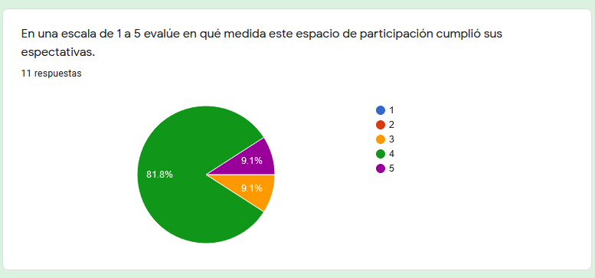
Figura 30 Resultados, cumplimiento de expectativas

De acuerdo con la anterior, la respuesta es positiva. Se precisa una satisfacción frente a los planteamientos propuestos en la sesión pues el 9.1% de los participantes evaluaron con 5, el 81.8% calificó con 4 y el 9.1% de las respuestas manifestaron imparcialidad al calificar con 3. En esta pregunta, ninguno de los participantes calificaron con 2 o 1.

A continuación se presenta la gráfica con los resultados de la evaluación frente a la metodología y las herramientas utilizadas a lo largo de la asamblea:

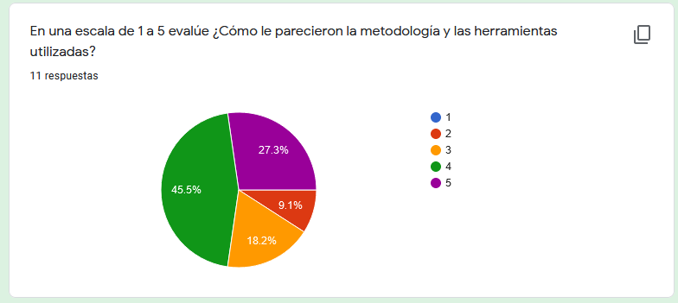
Figura 31 Resultados, evaluación metodología y herramientas

Se puede evidenciar la aceptación de la metodología y las herramientas usadas durante la sesión pues el 27.3% calificó con 5, el 45.5% evaluó con 4, el 18.2% se manifestó imparcial al calificar con 3, mientras que se evidencia que el 9.1% de los participantes presentan que se requieren algunos cambios al calificar con 2, sin embargo más adelante se profundiza en las observaciones de los participantes.

El siguiente interrogante aborda la intención de los participantes por asistir a los próximos encuentros:

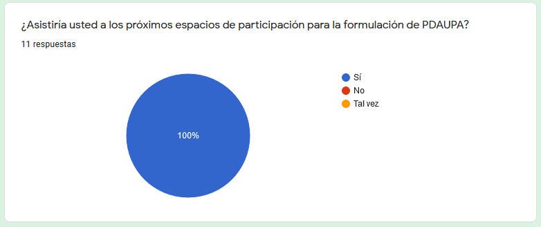
Figura 32 ¿Asistirá a los próximos espacios de encuentro?

La respuesta a esta pregunta es completamente favorable, ya que el 100% los participantes que contestaron la encuesta afirman que asistirán a los próximos encuentros.

En esta experiencia de asamblea se resaltan toda una serie de elementos que favorecen la intención de seguir avanzando y mejorar. Durante el proceso de sistematización es posible determinar lo correspondiente a la colaboración y valoración que los participantes manifestaron en la encuesta de satisfacción realizada, también expresaron algunas propuestas para mejorar y precisar las próximas asambleas.

A continuación las contribuciones de los participantes:

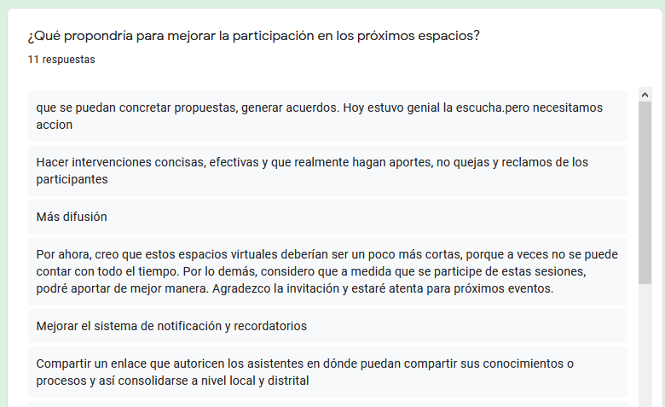
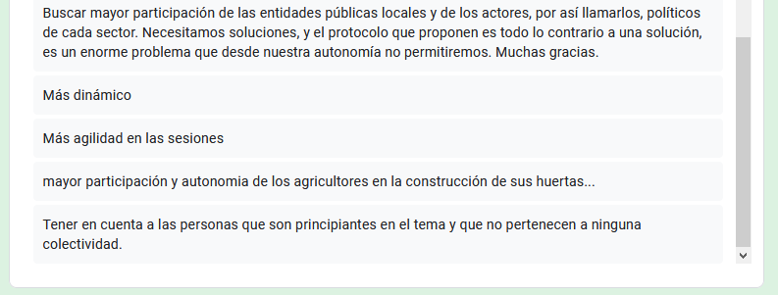
Figura 33 Propuestas de los participantes

Con lo anterior, se puede deducir que las participaciones y recomendaciones son positivas y tienen la intención de ayudar a mejorar y facilitar la comunicación con la comunidad. Entre los aspectos a mejorar se encuentra que para la comunidad el tiempo es fundamental para llevar a cabo una sesión que no sea agotadora, sin embargo favorablemente también se ha manifestado que se encontrarán en las siguientes sesiones, los participantes buscan más espacios para ser escuchados y manifestar sus ideas.

7. Anexos

Anexo 1: Listado de Asistencia

Nombre completo | Localidad | Institución
Jemmy Catherine Jaramillo Diaz | Engativa | Huerta Casera
Clara Ruiz | Suba | Mesa de Agricultores Urbanos de Suba  Mesa de Organizaciones de Ciudad UNSA
Adriana Carolina Riveros | Barrios Unidos | Colegio Eladia Mejía - Huerta Escolar
Alejandro Prieto | Barrios Unidos | Huerta Comunitaria Entre Ríos
Andrea Carolina Medina | Bosa | Huerta Comunitaria
Angela Rodriguez | Suba | Barrio Mazuren
Carlos Paez | San Cristóbal | Huerta Casera
Carlos Saavedra | Bosa | Ecolgreen
Diana Mora | Barrios Unidos | Integración Social
Diana Rubiano | Rafael Uribe | Red de Procesos Agroecológicos
Edward Andres Diaza | Suba | Invitado
Erik Leandro Padilla | Barrios Unidos | Colectivo Educación Popular Ambiental
Felipe Sabala Leon | Engativá | Ingeniería de Alimentos - Huerta Comunitaria Muyso
Pamela Moreno | Usme | Representante Estudiantil Bioingenieria de Colombia
Jaime Alejandro Muñoz | Usaquen | Huerta Comunitaria y Huerta Caseras en propiedad horizontal
Janeth Inestroza | Suba | Oficina de Gestión Ambiental - Alcaldía de Suba
Jenny Castro | Engativa | Huerta Tierra del Sol  Red de Huertas Ciudadela Colsubsidio
Jesus Antonio Suarez | Bosa | Huerta Casera Tibanaek - Red Agroecológica del Sur - Red AUPA
Johanna Gomez | Suba | Consejera de la Bici en Suba
Carmen Gonzalez | Suba | Red de Agricultores Urbanos de Suba  Terrazas Verdes
Laura Amado | Bosa | Invitada
Leidy Medina | Bosa | Guía Ambiental - Invitada
Ligia Analida | Engativa | Huerta Casera
Liliana Palomino | Suba | Huerta Casera (Propiedad Horizontal) - Huerta Paraíso de Lili
Melva Castrillon | Suba | Huerta Comunitaria Guerreros y Guerras Unidos en Acción
Carlos Nuñez | Suba | Red AUPA- Proceso de base comuntaria e instancia de participación local - Mesa de Agricultura Urbana
Marco Tulio Espinoza | Suba | Docente UDCA - Huerta Casera - Paquero en Niza
Maria Luisa Camargo | Barrios Unidos | Huertas Urbanas
Milton Moreno Rodriguez | Rafael Uribe | Red de Procesos Agroecológicos
Carolina hernandez | Kennedy | Red AUPA
Tatiana Capera | Bosa | Vigia Ambiental
Vivian Ruiz | Barrios Unidos | Huerta Comunitaria Muyso
Viviana Ruiz | Suba | Red de Agricultores Urbanos de Suba  Red de Organizaciones de Cerros de Suba INSAUBA
Alexander Tenjo | Rafael Uribe | Asociación Comunitaria Para el Desarrollo Integral Los Chircales  Comité de Seguridad Alimentaria  Red Urbana de Procesos Agrocecológicos

Anexo 2: Memoria Asamblea Territorial Fucha (Ver Anexo 2: Memoria Asamblea Territorial Fucha. Docx en https://drive.google.com/drive/folders/1Jast5oN4giBKIjokg7_utngsZ7wgWtC1?usp=sharing)
Anexo 3: Base de datos convocatoria, asistencia y participación (Ver Anexo 3: Base de datos convocatoria, asistencia y participación. Xlsx en https://drive.google.com/drive/folders/1Jast5oN4giBKIjokg7_utngsZ7wgWtC1?usp=sharing)
Anexo 4: Presentación Formulación del programa AUPA (Ver Anexo 4: Presentación Formulación del programa AUPA. Pdf en https://drive.google.com/drive/folders/1Jast5oN4giBKIjokg7_utngsZ7wgWtC1?usp=sharing)

Anexo 5: Presentación Diagnóstico Evolución y Estado de la AUPA y Problemas Base (Ver Anexo 5: Presentación Diagnóstico Evolución y Estado de la AUPA y Problemas Base. Pdf en https://drive.google.com/drive/folders/1Jast5oN4giBKIjokg7_utngsZ7wgWtC1?usp=sharing)
Anexo 6: Video saludo Directora JBB (Ver Anexo 6: Video saludo Directora JBB. Mp4 en https://drive.google.com/drive/folders/1Jast5oN4giBKIjokg7_utngsZ7wgWtC1?usp=sharing)

Enlace video de bienvenida de la directora del JBB Martha Liliana Perdomo: https://drive.google.com/file/d/1s0aolFvz908r1Qni99FfjABcnRwzSTn2/view?usp=sharing
Ver en la sesión https://drive.google.com/file/d/1NDNo8LcZqNsCy6zy1PeYlk_9sl75qm0B/view?usp=sharing
Ver en la sesión https://drive.google.com/file/d/1NDNo8LcZqNsCy6zy1PeYlk_9sl75qm0B/view?usp=sharing
Ver en la sesión https://drive.google.com/file/d/1NDNo8LcZqNsCy6zy1PeYlk_9sl75qm0B/view?usp=sharing
Ver en la sesión https://drive.google.com/file/d/1NDNo8LcZqNsCy6zy1PeYlk_9sl75qm0B/view?usp=sharing
Ver en la sesión https://drive.google.com/file/d/1NDNo8LcZqNsCy6zy1PeYlk_9sl75qm0B/view?usp=sharing
Ver en la sesión https://drive.google.com/file/d/1NDNo8LcZqNsCy6zy1PeYlk_9sl75qm0B/view?usp=sharing
Ver en la sesión https://drive.google.com/file/d/1NDNo8LcZqNsCy6zy1PeYlk_9sl75qm0B/view?usp=sharing
Ver en la sesión https://drive.google.com/file/d/1NDNo8LcZqNsCy6zy1PeYlk_9sl75qm0B/view?usp=sharing
Ver en la sesión https://drive.google.com/file/d/1NDNo8LcZqNsCy6zy1PeYlk_9sl75qm0B/view?usp=sharing
Ver en la sesión https://drive.google.com/file/d/1NDNo8LcZqNsCy6zy1PeYlk_9sl75qm0B/view?usp=sharing
Ver en la sesión https://drive.google.com/file/d/1NDNo8LcZqNsCy6zy1PeYlk_9sl75qm0B/view?usp=sharing
Ver en la sesión https://drive.google.com/file/d/1NDNo8LcZqNsCy6zy1PeYlk_9sl75qm0B/view?usp=sharing
Ver en la sesión https://drive.google.com/file/d/1NDNo8LcZqNsCy6zy1PeYlk_9sl75qm0B/view?usp=sharing
Ver en la sesión https://drive.google.com/file/d/1NDNo8LcZqNsCy6zy1PeYlk_9sl75qm0B/view?usp=sharing
Ver en la sesión https://drive.google.com/file/d/1NDNo8LcZqNsCy6zy1PeYlk_9sl75qm0B/view?usp=sharing
Ver en la sesión https://drive.google.com/file/d/1NDNo8LcZqNsCy6zy1PeYlk_9sl75qm0B/view?usp=sharing
Ver en la sesión https://drive.google.com/file/d/1NDNo8LcZqNsCy6zy1PeYlk_9sl75qm0B/view?usp=sharing
Ver en la sesión https://drive.google.com/file/d/1NDNo8LcZqNsCy6zy1PeYlk_9sl75qm0B/view?usp=sharing
Ver en la sesión https://drive.google.com/file/d/1NDNo8LcZqNsCy6zy1PeYlk_9sl75qm0B/view?usp=sharing
Ver en la sesión https://drive.google.com/file/d/1NDNo8LcZqNsCy6zy1PeYlk_9sl75qm0B/view?usp=sharing
Ver en la sesión https://drive.google.com/file/d/1NDNo8LcZqNsCy6zy1PeYlk_9sl75qm0B/view?usp=sharing

